|  |
| --- |
| **PRÉ-PROJETO 2023** |

|  |
| --- |
| NOME: Pedro Henrique Padilha Guth Nº 27 |
| NOME: Nº |
| TELEFONE (S): (45)99814-6982 |
| E-MAIL: pedroguth2017@gmail.com |
| CURSO: Curso Técnico em Informática |
| TURMA: 4°A Informática |

**ALUNO(s) É OBRIGATÓRIO EM ANEXO AO PRÉ-PROJETO, NO MÍNIMO UMA TELA DE INTERFACE (TELA PRINCIPAL) JUNTO AO PROJETO.**

TITULO

|  |
| --- |
| Título do projeto: Con3ctd |

INTRODUÇÃO

|  |
| --- |
| Em primeiro lugar, preciso introduzir dois temas importantes, o serviço de agendamento e a indústria de jogos eletrônicos. O trabalho de agendamento é responsável por agendas de serviços para profissionais que necessitam dele, principalmente para salões de beleza, consultórios médicos, escola de idiomas, escola de música, também possibilitando a busca por parte dos clientes que procuram por esses serviços em uma cidade específica, facilitando a comparação entre valores, detalhes dos serviços e disponibilidade de horários.  Já a indústria de jogos eletrônicos, uma área de grande importância no cenário cultural, e econômico, vem trazendo cada vez mais um interesse nesse mercado de trabalho. Desde 2018, a indústria de jogos é a que mais fatura no setor de entretenimento, foram US$ 3,2 bilhões desde o início da franquia, em 2002. Mas os games jogam em outra liga. Só Call of Duty proporcionou US$ 27 bilhões para a Activision desde o lançamento da primeira versão, em 200. Além de muito grande no mercado ele é uma indústria que apresenta várias áreas, onde o trabalhador pode seguir cada uma delas, suas principais áreas são designer de games, animador, editor e som e vídeo e programador.  Com isso em mente, o projeto se focara num site de estudos para essa indústria, focando nas principais áreas, onde o aluno usara o sistema de agendamento para marcar a aula com o professor e o professor usara o sistema para mostrar os dias que ele está disponível. |

HIPÓTESE / SOLUÇÃO

|  |
| --- |
| As grandes oportunidades que esse mercado pode oferecer, mais que acaba tendo poucos cursos e o que tem são muito básicos, sendo assim, a solução seria resolver essa falta e assusto básicos |

DISCIPLINAS ENVOLVIDAS

|  |
| --- |
| Descrição das três disciplinas.  Análise de projetos e sistemas:  Banco de dados:  Web design: |

OBJETIVO GERAL

|  |
| --- |
| Um site onde o usuário/aluno possa agendar uma aula com o assunto e professor de sua escolha, onde a área principal é a de jogos, sendo as aulas totalmente presencial. |

OBJETIVOS ESPECÍFICOS

|  |
| --- |
| * Desenvolver um site, onde o usuário possa encontra uma maior facilidade ao estudar do assunto, buscando sempre melhorar a busca pelo usuário. * Um site onde o aluno e professor possa ter uma maior comunicação, onde o site será uma ferramenta para esse uso. * E melhorar sempre o site de acordo com as preferências dos alunos, buscando melhorar a acessibilidade. |

PROCEDIMENTOS METODOLÓGICOS

|  |
| --- |
| Descrição dos métodos e procedimentos que nortearão a busca de informações para responder o problema de pesquisa:   * Pesquisa Bibliográfica * Pesquisa de campo * Entrevista * Levantamento das necessidades |

BIBLIOGRAFIA

|  |
| --- |
| Kieras, Ramon Wolski. *Sistema para agendamento de serviços*. BS thesis. Universidade Tecnológica Federal do Paraná, 2019.  Schultz, Camila. "Fragmentaçao no mercado de jogos digitais." *Anais do SBGames* (2014).  Romao, Carolina Brasil. "A Indústria Dos Jogos Eletrônicos: Novas Tecnologias, Propriedade Intelectual E Cenário Mundial E Brasileiro." *Revista de Direito, Inovação, Propriedade Intelectual e Concorrência* 5.1 (2019): 1-20. |

CRONOGRAMA DE ATIVIDADES

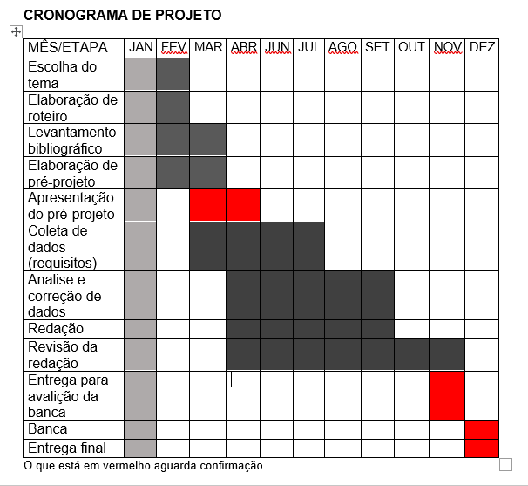

|  |  |  |
| --- | --- | --- |
| **Autorizado** | **Professor(a)** | **Data** |
| Análise de projetos e sistemas:  Banco de dados:  Web design: | **Aparecida**  **Célia**  **Reinaldo** |  |